INFORMATIVO INTERNO

Nº 06/2009 | ASSUNTO  Material de Consumo | 30/06/2009

Prezados Gestores:

Para melhorarmos o processo de aquisição de Material de Consumo, foram feitas algumas alterações no formulário – FORAF 001- 00. Dessa maneira, segue abaixo como deve-se preencher o novo formulário – FORAF 001 – 01 (Material de Consumo), onde o mesmo estará à disposição na intranet: http://serv_web:
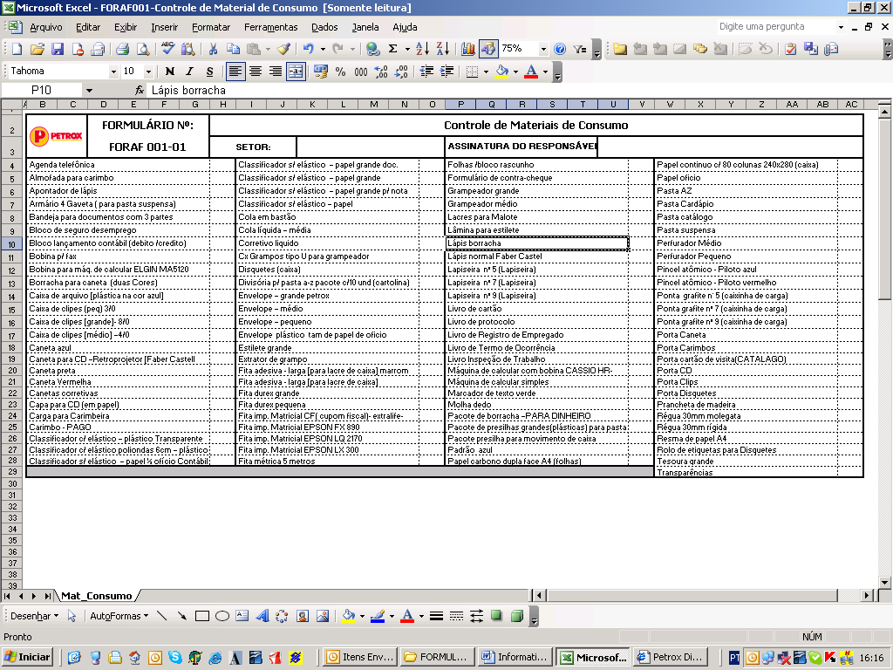
01

- Campo 01 – Informar o nome do setor ou qual loja de Pneus que está solicitando material;
02
- Campo 02 – Informar o nome do requisitante, ou seja, Gestor da área.
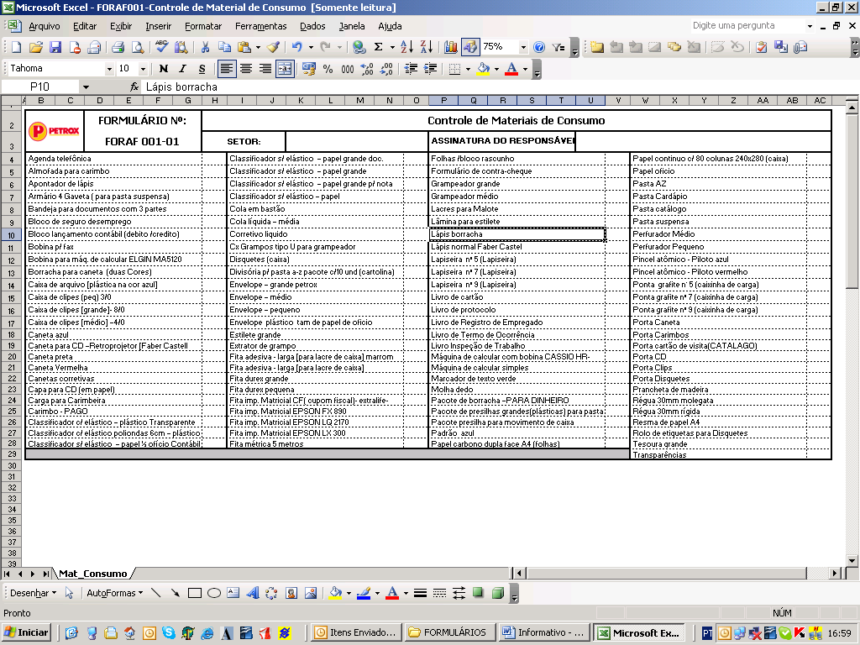
03

- Campo 03 – Informar nesse campo a quantidade requisitada do material.

Informamos que este formulário deverá ser preenchido até o último dia útil do mês e entregue via e-mail para: secretaria@petrox.com.br.
Nos casos em que o setor necessitar de compra extra, preencher o formulário – FORAF 003 – 02 (Ordem de Compra), disponível na intranet: http://serv_web.

Dúvidas, contatar Área de Qualidade.

Atenciosamente,

Sylvia Mendonça
Gerente Administrativa

